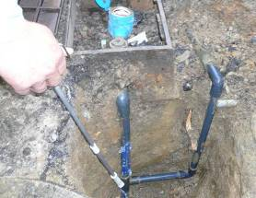
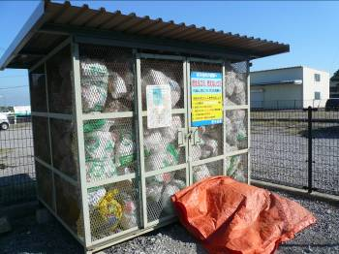
甲良民報
2012年6月3日 514号
発行責任：日本共産党甲良町支部
連絡：甲良町在士463（西澤）
Tel.Fax38-4949
☆くらし・医療・税金・教育などの相談は 西澤伸明３８－４９４９ 丸山光雄３８－３１２３
◎日本共産党甲良町支部の見解を紹介します。メール siga-koura463@jcp-nobuaki.com ホームページもごらんください
盗水バイパス管が発見された山田議員宅の施設（検針メーター手前＝昨年12月8日）
6月議会が8日から始まります。議会運営委員会が31日開催され、日程が決まりました。
一般質問は、8日と11日に、阪東、濱野、金澤、丸山恵二、西川、丸山光雄、西澤各議員の順で行われます。丸山光雄・西澤議員の一般質問は11日（月）午前中になる見込みです。
丸山光雄議員と西澤議員の質問事項を紹介します。
◎丸山光雄議員の質問事項
Ⅰ、燃えるゴミの収集について
１、ゴミの広域処理化と町行政の役割は。
２、週２回収集と「ゴミ減量」問題は。

Ⅱ、上水道の不正取水（いわゆる「盗水」）問題について
１、窃盗罪の告訴後、どこまで進んでいるのか。
２、器物損壊罪についても告訴しているのか。
３、盗水バイパス管設置工事の業者に対する何らかの処罰が必要ではないか。
４、「盗水」による不当利得を請求すべきだが、進行状況は。
５、全世帯の調査を速やかに実行し、他の事案の疑惑を解明することが欠かせないのでは。
Ⅲ、窓口対応など、職員の勤務姿勢の問題について町長はどのような基本姿勢で臨んでいるのか
１、不親切な窓口対応に対する苦情をどう解決しているか。（具体例では①担当職員が不在時の対応が不親切、②固定資産税の取りまちがいに対する対応、③公用車（送迎バス）でコンビニにお買いもの、④町民にたいする言葉使い等）
２、これら地方自治法で定められた「全体の奉仕者」に反する対応の根本的解決は。
３、職員の不祥事や規律違反を公平に裁く「倫理委員会」「懲罰委員会」などの機関の設置とそれに基づく町民への公開のルールづくりが必要ではないのか。
朝早くから満杯で、シートをかぶせる状態のゴミステーション
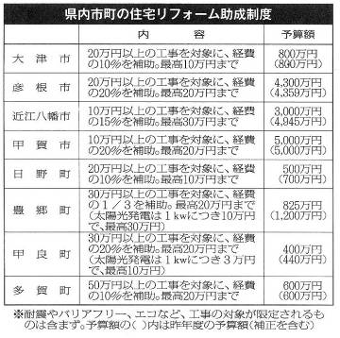
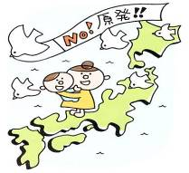

西澤議員は20日「甲良町政で大事な課題は？」と題する見解を表明しました。今後の町政に臨む態度ともなりますので、紹介します。
甲良民報431号 2009年11月1日 （２面）
甲良民報511号 2012年5月13日

どなたも傍聴できます
6月8日6月議会が開会
議案審議とともに一般質問も行われます。次の日程です。
8日（金）9：00開会、議案提案、一部採決、一般質問
11日（月）9：00 一般質問
12日（火）9：00 議会改革特別委員会（要委員長許可）
15日（金）9：00 議案採決他、閉会予定
◎西澤議員の質問事項
Ⅰ、子育て応援・若者世代定着と子どもの医療費無料化の拡充の課題について
１、通院医療費も中学卒業まで無料をめざし、当面、小学校卒業まで無料化を。
２、子育て応援の強化・若者定着施策の総合的な推進の中に子どもの医療費無料化の拡充策を位置づけては。

Ⅱ、町民にとって利用しやすい介護保険制度と介護保険料・利用料の軽減について
１、今回の介護保険料の値上げ実施後の町民生活に与える影響をどのように受け止めているか。
２、介護保険制度そのものに対する町民の信頼が揺るぎかねない事態の中、軽減策の「工夫」が必要なのではないか。
３、特別養護老人ホームへの入所希望の待機者の状況は。
４、介護保険も含め、町あげての健康増進をはかる展望と実践を示すべきでは。
Ⅲ、道の駅・せせらぎの里こうら整備計画と地域農業振興・「地域活性化」の課題について
１、「直売所組合」と「道の駅」を統括・管理運営・経営を担う組織の関係は整理されつつあるのか。「運営委員会」は3月31日で任務終了したと聞くが、その後の体制は稼働しているのか。
２、道の駅・せせらぎの里こうら整備計画と農業団体との連携は進んでいるのか。
３、「自立できる農業」（やれば少なくとも赤字がでない農業）を甲良町行政が支援する上での課題は。
４、地域農業の振興と「地域活性化」に取り組む中で、「せせらぎの里こうら」をどのような位置づけで成功させようとしているのか。このままの状態ならば大きな重荷になりかねないのでは。
Ⅳ、住宅リフォーム補助制度の拡充を求めて

１、申込の現状と課題をどのように認識しているか。
２、制度の目的・趣旨が生かされるため、予算枠・手続き等の改善が必要なのでは。

Ⅴ、大飯原発の再稼働問題について
１、原発をめぐる新たな状況が明らかになりつつある情勢の中、「再稼働は反対」の明確な態度表明が求められているのでは。

